
2022年湖南省湘潭市中考物理试卷
一、单项选择题（本大题共15小题，每小题2分，共30分。请把答案填涂在答题卡上。）
1. 在国际单位制中，电流的单位是（ ）
A. 牛顿 B. 欧姆 C. 伏特 D. 安培
2. 通常情况下属于绝缘体的是（ ）
A. 橡皮擦 B. 钢直尺 C. 铅笔芯 D. 铜钥匙
3. 下列估测值最接近生活实际的是（ ）
A. 空调的功率约为1.5W
B. 教室门的高度约为10m
C. 舒适的环境温度约为100℃
D. 中学生的质量约为50kg
4. 如图，北京冬奥会开幕式上，一男孩用小号演奏《我和我的祖国》。下列说法正确的是（ ）
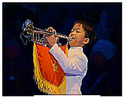
A. 号声可以在真空中传播
B. 号声是由空气柱振动产生的
C. 用更大的力气吹奏，可改变声音的音调
D. 听号声知道所吹奏的乐曲，主要说明声音传递能量
5. 下列现象能说明光沿直线传播的是（ ）
A. 空中彩虹 B. 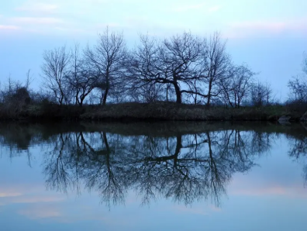水中倒影
C. 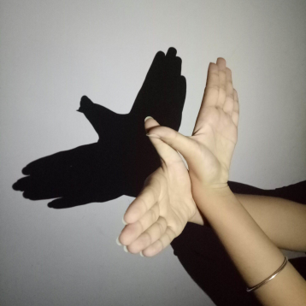墙上手影 D. 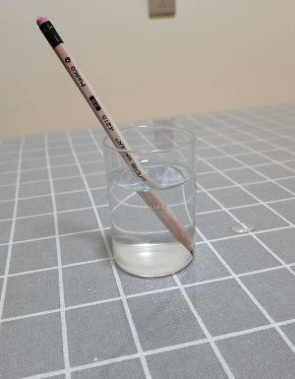杯中铅笔
6. 下列实例中属于熔化是（ ）
A. 积雪消融 B. 湿手烘干 C. 瓦上结霜 D. 湖面起雾
7. 2022年6月5日神舟十四号载人飞船升空，下列说法正确的是（ ）
A. 加速上升时，载人飞船动能不变
B. 宇航员在太空中利用电磁波和地面通信
C. 火箭使用热值小的燃料
D. 加速上升时，火箭的运动状态不变
8. 有关大气压的说法正确的是（ ）
A. 马德堡半球实验证明了大气压强的存在
B. 牛顿最早精确测出了大气压强的值
C. 离地面越高，大气压强越大
D. 气压越低，水的沸点越高
9. 下列做法不符合安全用电要求的是（ ）
A. 更换灯泡前断开电源开关
B. 用湿抹布擦电器
C. 家用电器开关接在火线上
D. 及时更换电路中绝缘皮老化、破损的导线
10. 我国高铁采用了能量回收制动方式：列车到站前停止动力供电，继续向前运行，内部线圈随车轮转动，切割磁感线产生感应电流，把机械能转化为电能进行回收。以下与其工作原理相同的是（ ）
A. 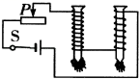 B. 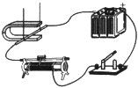
C. 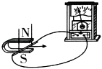 D. 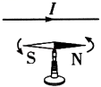
11. 有关能源和能量，下列说法正确的是（ ）
A. 电能是一次能源
B. 只有裂变才能释放出核能
C. 风能是可再生能源
D. 能量是守恒的，我们不需要节约能源
12. 下列说法正确的是（ ）
A. 力只能使物体发生形变
B. 对于流动的气体，在流速大的地方压强小
C. 长导线的电阻一定大
D. 禁止鸣笛是在传播过程中控制噪声
13. 如图，蒸粽子时，锅盖被水蒸气顶起而发生“跳动”，下列说法正确的是（ ）
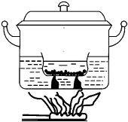
A. 水沸腾时，温度继续升高
B. 蒸锅烫手，因为它含有的温度多
C. 闻到粽香，说明加热后分子才运动
D. 水蒸气顶起锅盖过程的能量转化与内燃机做功冲程相似
14. 为防控疫情，学校自动门控制系统，只有当两个开关（体温正常S₁闭合，人脸识别成功S₂闭合）都闭合时，电动机才打开闸门，符合以上要求的电路设计图是（ ）
A. 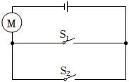 B. 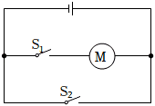
C. 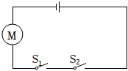 D. 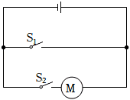
15. 如图，将印有花的透明胶片，贴在发光手电筒前端玻璃上，正对着焦距为10cm的凸透镜，调整位置，墙上出现一朵清晰放大的“花”。下列说法正确的是（ ）
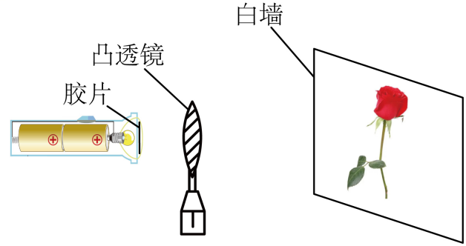
A. 胶片上的花是倒立的
B. 此透镜可作为近视眼镜镜片
C. 胶片与透镜的距离小于10cm
D. 白墙相当于光屏，发生的是镜面反射
二、双项选择题（本题共3小题，共6分。每小题都有两个选项符合题目要求。全部选对的得2分，选对但不全的得1分，有选错的得0分。请把答案填涂在答题卡上。）
16. 甲同学骑自行车从家中出发到乙同学家，甲出发的同时，乙同学步行去迎接，经过20min接到甲同学后，两人一同推车步行到达乙同学家。整个过程甲同学的路程与时间的关系如图所示，以下说法正确的是（ ）
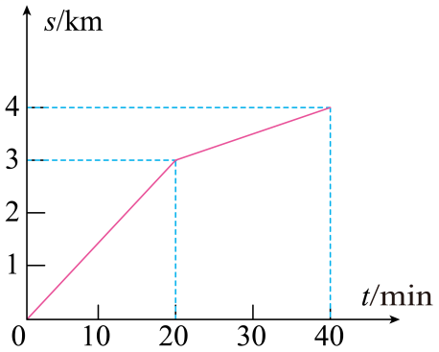
A. 甲同学的总路程为4km
B. 甲在相遇前后的速度不变
C. 乙同学步行的时间为40min
D. 相遇后乙同学步行的路程为2km
17. 如图所示，一均匀杠杆可以绕中点O自由转动，杠杆上垂直粘有A、B两根粗细相同的蜡烛且刚好在水平位置平衡，两蜡烛所处位置到O点的水平距离l_{AO}＝2l_{BO}，现同时点燃蜡烛，经时间t，它们减少了相等的质量，下列说法正确的是（ ）
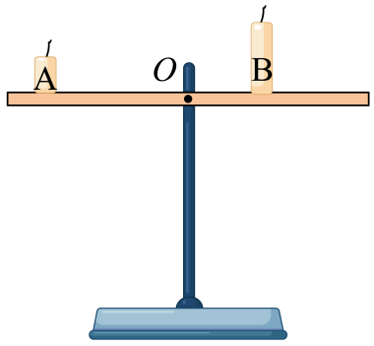
A. 点燃前A、B蜡烛重力之比为1∶2
B. 经时间t，杠杆右端下沉
C 经时间t，杠杆左端下沉
D. 经时间t，杠杆继续保持水平平衡
18. 如图是某二氧化碳浓度检测仪的电路原理图，R₀为定值电阻，R₁为气敏电阻，其阻值随二氧化碳浓度的增大而减小。电源电压不变，闭合S，当所测二氧化碳浓度增大时，下列判断正确的是（ ）
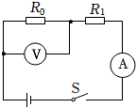
A. 电压表示数变大，电流表示数变小
B. 电压表示数变小，电流表示数变小
C. 电压表示数变大，电流表示数变大
D. 电压表和电流表示数的比值不变
三、填空、作图题（本题每空1分，作图1分，共14分。请把答案填在答题卡上。）
19. 如图所示，钢管一端支在水平地面上，另一端被绳竖直悬吊着。请画出钢管所受重力G的示意图。
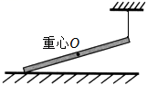
20. 如图所示，被测纽扣的直径是_______cm。
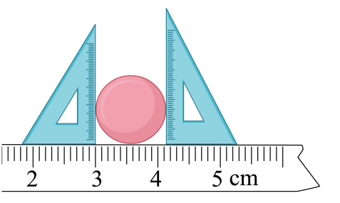
21. 如图，验电器是检测物体是否带_____（选填“电”或“磁”）的仪器．用带电体接触验电器的金属球，金属箔就会张开，是因为两个金属箔片带有_____（选填“同种”或“异种”）电荷，相互_____（选填“吸引”或“排斥”）．
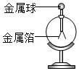
22. 奥运滑雪冠军苏翊鸣滑离跳台后由于具有_______（选填“惯性”或“内能”）在空中继续向前运动，以他所戴的头盔为参照物苏翊鸣是_______（选填“运动”或“静止”）的。
23. 磨刀时刀发热，此过程中主要是_______（选填“做功”或“热传递”）改变了刀的内能；用相同的力切菜时，刀口越薄，对菜的压强越_______（选填“大”或“小”）。
24. 如图所示，烧瓶里装有质量和初温都相同的煤油，两电阻丝的阻值不同。闭合开关，通过两电阻丝的电流_______，两电阻丝产生的热量_______（均填“相等”或“不相等”）。如果将某一烧瓶里的煤油换成0.2kg的水，温度升高5℃，水吸收的热量是_______J。
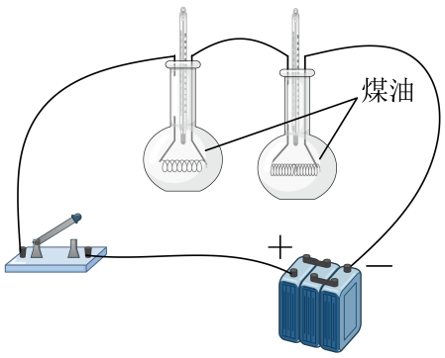
25. 如图是小明家电能表的表盘，其读数是_______kWh。小明将家中其他用电器关闭，只让干衣机单独工作，观察到6min内电能表指示灯闪烁了160次，干衣机在这6min内消耗的电能为_______kW·h，它的实际功率是_______kW。
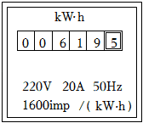
四、实验、探究题（本题每空1分，共27分。请把答案填在答题卡上。）
26. 如图所示，在表演“浇不灭的蜡烛”的魔术时，把玻璃板竖立在水平桌面上，玻璃板前竖放一根蜡烛，玻璃板后有一玻璃杯，点燃蜡烛，透过玻璃板看到“蜡烛在杯中燃烧”，向杯中逐渐加水，透过玻璃板，会看到“杯中燃烧的蜡烛没有被水浇灭”。
（1）该魔术主要利用了_______（选填“平面镜”或“凸透镜”）成像的原理。在较_______（选填“明”或“暗”）的环境中表演，现象更明显；
（2）杯中的“蜡烛”是实际蜡烛形成的_______（选填“正”或“倒”）立的_______（选填“虚”或“实”）像，与实际蜡烛大小_______（选填“相等”或“不相等”）。
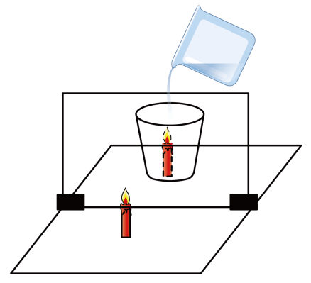
27. 某实验小组测量矿石的密度。
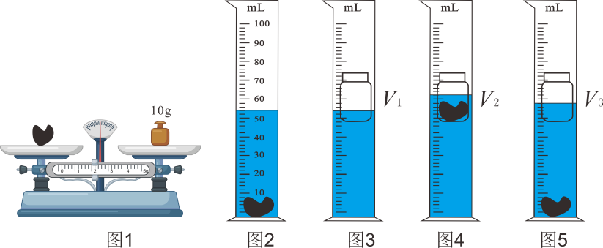
（1）把天平放在水平台面上，把游码移到标尺的_______处；
（2）正确操作后，右盘中砝码及游码在标尺上的位置如图1所示，小矿石的质量为_______g；
（3）将小矿石放入盛有50mL水的量筒中，水面升高到如图2所示的位置，则小矿石的体积为_______cm³，密度为_______g/cm³；
（4）实验小组发现用量筒和空瓶也可以测出该矿石的密度：
①将空瓶放入盛有适量水的量筒内，稳定后水面位置为V₁，如图3所示；
②将小矿石放入瓶中，稳定后水面位置为V₂，如图4所示；
③将小矿石从瓶中取出放入量筒内，稳定后水面位置为V₃，如图5所示；
由图3、4可得矿石的质量m＝_______，由图3、5可得小矿石的体积，则小矿石密度ρ＝_______（两空均用已知量的字母表示，ρ_{水}已知）。
28. 利用如图所示装置探究影响滑动摩擦力的因素。长方体木块上表面是棉布面，侧面和下表面是面积不同而粗糙程度相同的木板面。实验时，选择不同的接触面，通过增减砝码，改变木块对木板的压力，依次水平向右拉动长木板，将每次测量结果填入下表。
实验序号 | 木块与木板的接触面 | 压力 | 测力计示数
1 | 下表面与木板面 | 2.5N | 1.2N
2 | 下表面与木板面 | 5.0N | 2.4N
3 | 下表面与木板面 | 7.5N | 3.6N
4 | 侧面与木板面 | 2.5N | 1.2N
5 | 上表面与木板面 | 2.5N | 1.8N
6 | 侧面与木板面 | 5.0N
（1）水平向右拉动长木板，当测力计示数稳定时，测力计的拉力与木块受到的滑动摩擦力大小_______（选填“相等”或“不相等”），木块受到的滑动摩擦力是水平向_______；
（2）由实验1、4可知，滑动摩擦力大小与接触面的面积_______（选填“有关”或“无关”）；
（3）由实验1、5可知，其他条件相同时，接触面越粗糙，滑动摩擦力越_______；
（4）由实验1、2、_______（填实验序号）可知，其他条件相同时，滑动摩擦力大小与接触面受到的压力成_______比；由此结论可得，实验6空格中的数据是_______N。
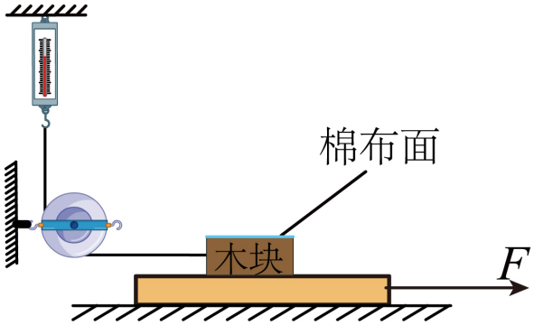
29. 用如图所示的电路测量小灯泡的电阻，小灯泡的额定电压为2.5V。
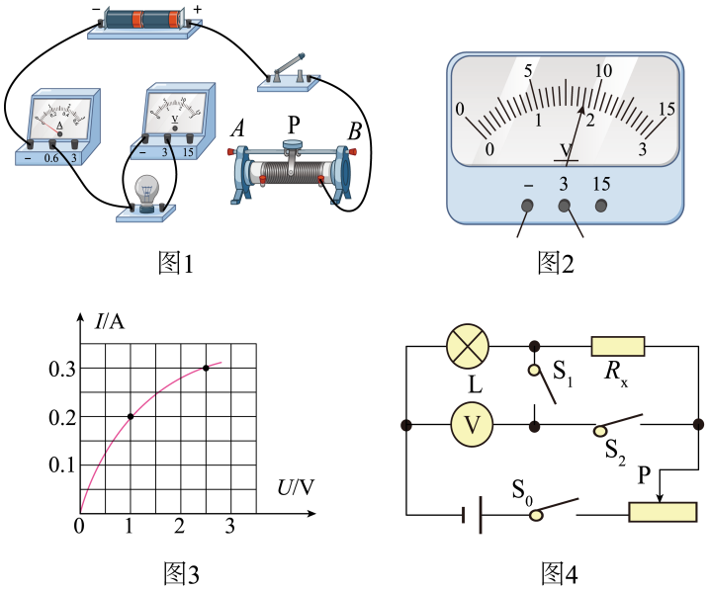
（1）用笔画线代替导线，将图1中的器材连接成完整电路_______；
（2）连接电路后，闭合开关，灯泡不亮，电流表和电压表都有较小的示数，无论怎样移动滑片，灯泡都不发光，两表示数均无变化，其原因可能是：_______；
A.灯泡短路
B.灯泡断路
C.滑动变阻器接的是下端两接线柱
（3）故障排除后，移动滑片到某一位置，电压表的示数如图2所示，此时灯泡两端的电压为_______V。要测量灯泡的额定电流，应将图1中滑动变阻器的滑片向_______（选填“A”或“B”）端移动，使电压表的示数为_______V；
（4）移动滑片，记下多组数据，并绘制成图3所示图像，则灯泡正常发光时电阻为_______Ω（结果保留一位小数）。
（5）用该灯泡和电压表，测未知电阻R_{x}的阻值，电路图如图4。步骤如下：
①只闭合S₀、S₁，移动滑片，使电压表示数为1V，由图3可知灯泡的电流为_______A，即为R_{x}的电流；
②保持滑片位置不变，只闭合S₀、S₂，电压表示数为2.6V，则此时R_{x}两端的电压为_______V；
③R_{x}的阻值为_______Ω。
五、综合题（本题共23分。解答部分请写出必要的文字说明、公式和重要的演算步骤并填写在答题卡上。）
30. 如图1，从深井中匀速提取泥土，动滑轮和筐总重力为30N。图2是某次拉力做的功W随绳自由端拉下的长度s变化的关系。不计绳重和摩擦，求：
（1）当s为10m时，由图2可知拉力做了_______J的功，筐和泥土上升了_______m；
（2）拉力为_______N，筐中泥土重力是_______N；
（3）本次利用该装置提升泥土的机械效率_______。
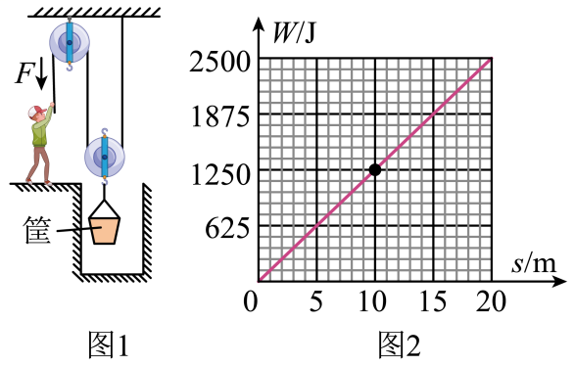
31. 用浮筒打捞海底沉船时，将充满海水的浮筒竖直下沉至沉船位置与沉船绑定，向筒内充气将海水全部排出，浮筒所受浮力大于重力，浮筒对沉船提供向上的力。为探测沉船的深度，打捞前，在海面竖直向沉船发射超声波，如图所示，测得声波从发射至回到海面的时间是0.2s。空浮筒体积（含空腔部分）为900m³，质量为2×10⁵kg。已知海水中的声速为1500m/s，海水的密度是ρ＝1.0×10³kg/m³。忽略浮筒体积变化，问：
（1）海水中的声速比空气中的声速_______，沉船在海面下_______m深的位置，此位置海水产生的压强为_______Pa；
（2）空浮筒的重力为_______N，浸没的浮筒充满气后所受的浮力为_______N，浮筒对沉船提供的力为_______N；
（3）打捞时，用6个这样充满气的浮筒，恰能使重为5×10⁷N的沉船匀速上升，则这艘沉船受到的浮力为多少_______？（浮筒和沉船均未露出水面，不计海水阻力）
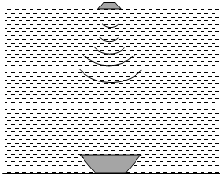
32. 图1是某恒温箱的电路原理图。工作电路电压为220V，电热丝R₀的阻值为88Ω；控制电路电源电压为8V，线圈的电阻R₁为10Ω，调温电阻R₂最大阻值为120Ω；热敏电阻R₃的阻值随温度t变化的关系如图2所示。R₀和R₃均置于恒温箱中，当继电器线圈中的电流达到50mA时，继电器的衔铁会被吸下。求：
（1）S闭合时，电磁铁上端是_______极（用字母表示），当恒温箱中温度升高时，线圈中的电流将变_______；
（2）恒温箱中温度保持为40℃，R₃的阻值为_______Ω，此时R₂的阻值为_______Ω；
（3）R₀工作时，功率为_______W，5min消耗的电能为_______J；
（4）该恒温箱能设定的最高温度为多少_______？
